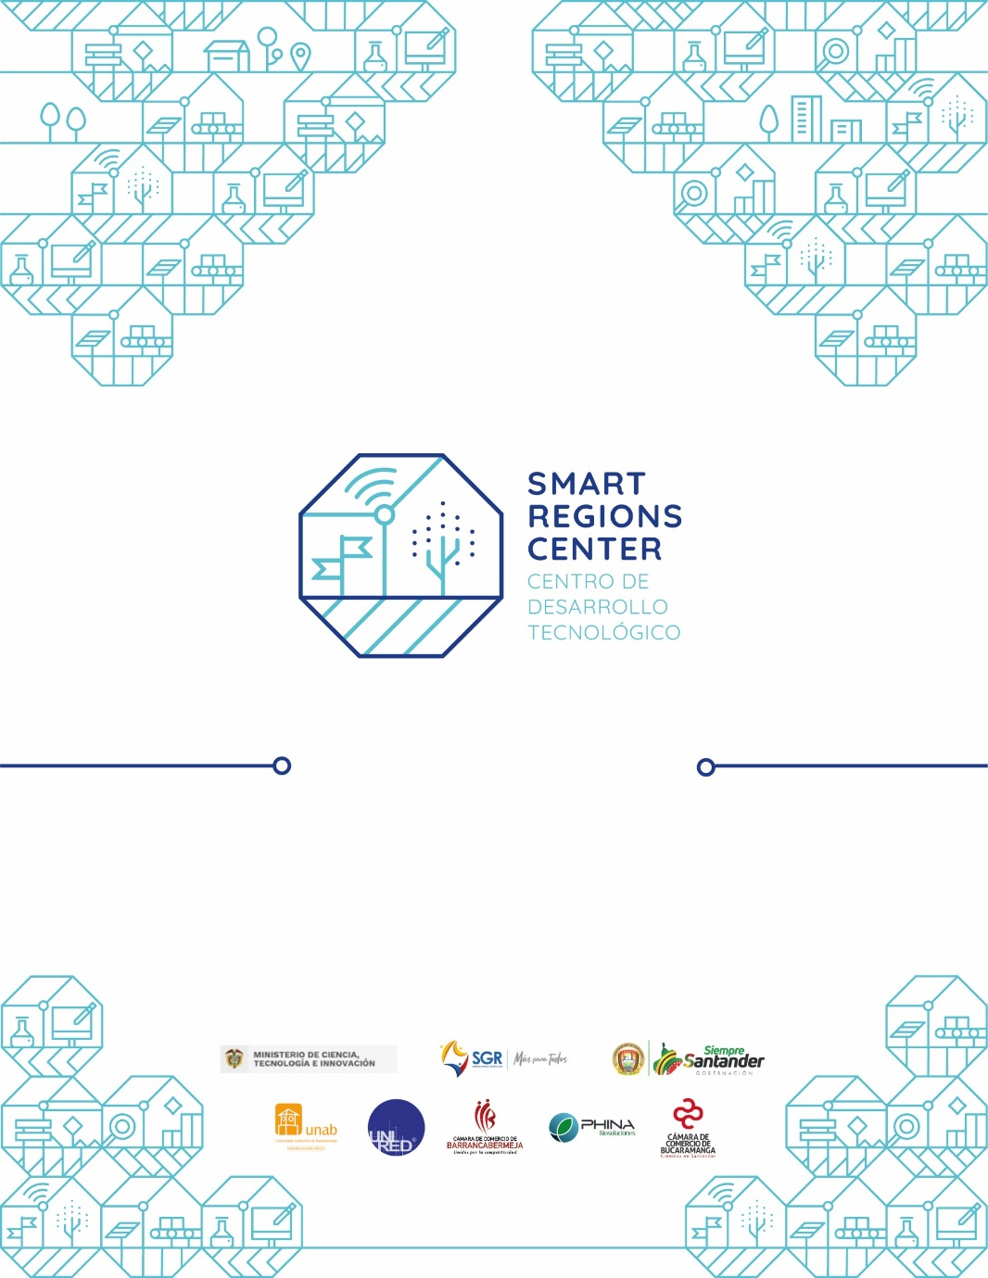


PROPUESTA: TRANSFORMACIÓN PEDAGÓGICA CON IA GENERATIVA
Julio 2026
DATOS DEL CLIENTE
Nombre de la Empresa | UNAB – Universidad Autónoma de Bucaramanga -  Colegio Instituto Caldas | Sector | Educación Superior y Media
Nombre del Contacto | Vicerrectoría Académica UNAB / Rectoría Colegio Caldas | Cargo | Vicerrector Académico
Número de Celular / Tel | A definir por la institución | Correo Electrónico | adiaz@unab.edu.co

NOMBRE DEL PROGRAMA
Transformación Pedagógica con IA Generativa: Estrategias de Aula con Gemini, NotebookLM y Moodle (IA Generativa para Educadores – Nivel Avanzado)

TIPO DE FORMACIÓN Y DURACIÓN TOTAL
Consultoría | No | Formación Corporativa | Sí
Modalidad | 100 % Virtual – Asincrónica (Moodle) | Duración en Horas | 4 horas de aprendizaje autónomo
Número Mínimo de Participantes | 400 | Número Máximo de Participantes | Sin límite (plataforma Moodle)

PERFIL DEL CLIENTE
Docentes de la Universidad Autónoma de Bucaramanga (UNAB) y del Colegio Caldas, que ya cuentan con una base técnica en herramientas de Inteligencia Artificial generativa básica, intermedia o avanzada. El curso está diseñado para profesores de todos los niveles y áreas del conocimiento —tanto de educación superior como de educación media— que desean profundizar en el uso pedagógico avanzado de la IA para transformar sus prácticas de aula. Requisito previo: haber participado en el módulo introductorio de IA o tener experiencia básica con herramientas como Gemini, ChatGPT, NotebookLM o similares. Se requiere acceso a un computador con conexión a internet y la cuenta Google institucional.

OBJETIVO DE LA FORMACIÓN
Capacitar a 400 docentes de la UNAB y del Colegio Caldas en el diseño de experiencias de aprendizaje donde la Inteligencia Artificial Generativa actúe como andamio cognitivo, asegurando la alineación con el modelo pedagógico institucional (PEI – UNAB) y los principios de integridad académica, a través de un proceso de autoformación.
CONTENIDOS PROGRAMÁTICOS
Unidad / Módulo | Temáticas y/o Contenidos | Objetivo de la Formación | Experto Temático | Duración (Horas)
Bloque 1 | Del Prompt al Diseño Instruccional  • Lineamientos IA-UNAB 2026 y PEI en la era de la IA.  • Taxonomía de Bloom con Gemini: escalar de recordar/comprender a analizar/evaluar/crear  • Prompting Pedagógico (Framework RISEN): diseño de «Tutores Socráticos» que guían mediante preguntas.  • Curaduría de contenidos generados por IA y detección de sesgos académicos.  • Actividad autónoma: diseño de un prompt socrático para tu asignatura. | Aplicar el framework RISEN para diseñar prompts pedagógicos avanzados alineados con la Taxonomía de Bloom y el PEI institucional, usando Gemini como tutor socrático. | Alfredo Diaz Claro/Smart Regions Center | 1 hora
Bloque 2 | NotebookLM y el Aprendizaje Basado en Evidencia  • Anclaje de conocimiento: NotebookLM solo responde con la bibliografía oficial (cero alucinaciones)  • Análisis multifuente: enseñar a contrastar fuentes usando la herramienta de citas  • Personalización a escala: guías de estudio adaptadas al ritmo de cada estudiante  • De Agentes institucionales institucional a Agente Pedagógico propio  • Actividad autónoma: construcción del «Cerebro Digital» de tu asignatura con ≥ 3 fuentes | Configurar un espacio de NotebookLM anclado en la bibliografía oficial de la asignatura para generar recursos pedagógicos personalizados libres de alucinaciones. | Alfredo Diaz Claro/Smart Regions Center | 1 hora
Bloque 3 | Integración Ecosistémica en Moodle  • Diseño de actividades de alta complejidad: bancos de preguntas, glosarios y foros de debate con Gemini  • Rúbricas de Evaluación Auténtica: criterios que premian el proceso y el pensamiento crítico sobre el resultado  • Feedback inmediato con IA: retroalimentación cualitativa personalizable para enviar por Moodle  • Automatización con sentido pedagógico: cuándo usar la IA para escalar sin perder calidad  • Actividad autónoma: diseño de una actividad Moodle completa (instrucción + rúbrica) | Diseñar e integrar en Moodle actividades de aprendizaje de alta complejidad cognitiva apoyadas en Gemini, con rúbricas de evaluación auténtica y retroalimentación generada por IA. | Alfredo Diaz Claro/Smart Regions Center | 1 hora
Bloque 4 | Evaluación Crítica y Ética en el Aula  • Rediseño de la evaluación: de exámenes memorísticos a «Evaluaciones Progresivas» (uso declarado de IA)  • Integridad Académica UNAB: acuerdos de aula sobre IA — ¿cuándo es asistencia y cuándo es plagio?  • Taller de cierre: ajuste de un microcurrículo diario con actividad mediada por IA y rúbrica ética  • Proyecto de certificación: «El Microcurrículo Aumentado» (entrega final)  • Reflexión pedagógica: ¿Cómo cambia la IA la forma en que mis estudiantes aprenden? | Rediseñar instrumentos de evaluación que integren el uso ético y declarado de la IA, construyendo acuerdos de aula alineados con los lineamientos de integridad académica de la UNAB. | Alfredo Diaz Claro/Smart Regions Center | 1 hora
TOTAL |  |  |  | 4 horas

METODOLOGÍA
El curso se imparte en modalidad 100 % virtual asincrónica a través de la plataforma Moodle, bajo el enfoque de Aprendizaje Basado en el Diseño (Design-Based Learning).
Los participantes avanzan de manera autónoma a su propio ritmo durante el período habilitado.

PRINCIPIOS METODOLÓGICOS:
• Human-in-the-loop: la IA es un copiloto; el docente valida, edita y da sentido ético al contenido.
• Andamiaje Cognitivo: la IA potencia el análisis crítico del estudiante, no lo sustituye.
• Práctica Reflexiva: cada bloque termina con la pregunta: «¿Cómo esta herramienta cambia la forma en que mis estudiantes aprenden este concepto?»

ESTRUCTURA EN MOODLE (por bloque de 1 hora):
- Cada unidad tienes 2 Videos explicativos de 10-15 min + los documentos de la UNAB como lecturas de apoyo con lineamientos UNAB/Colegio Caldas.
- Video Demostración interactiva en pantalla de la herramienta (Gemini / NotebookLM / Moodle) para guiar al participante en un caso práctico.
- Actividad práctica autónoma con entregable concreto (prompt, recurso, actividad o rúbrica).
- Foro de reflexión asincrónico de cada bloque: el participante comparte su producto y comenta el de un colega.
- Autoevaluación con rúbrica descargable al finalizar cada bloque.

PROYECTO FINAL – «El Microcurrículo Aumentado»: Entrega en la plataforma un microcurriculo aumentado con IA que incluye:
- Opción A:
- Espacio NotebookLM configurado con ≥ 3 fuentes clave de la asignatura.
- Una actividad Moodle completa (objetivo, instrucciones para el uso de IA, rúbrica que valora el análisis crítico).
- Opción B. Un Agente para una unidad temática aplicable a los estudiantes.

El docente conserva la propiedad del recurso para implementación inmediata.

PERFIL DE LOS EXPERTOS
Profesional y docente senior en IA (experto en IA discriminativa y generativa) que desde el Smart Regions Center en Educación Superior y Media apoya a desarrollo de las habilidades y conocimiento a docentes, administrativos y estudiantes en el uso de la inteligencia artificial en la formación de competencias digitales ciudadanas. Conocimiento avanzado de Google Gemini, NotebookLM, Moodle, Taxonomía de Bloom, metodologías activas (DBL, ABP) e integridad académica en contextos con IA.

El experto pertenece a la Facultad de Ingeniería. Al ser modalidad 100 % virtual asincrónica, NO se requiere desplazamiento físico. El experto diseña los contenidos, videos, actividades y rúbricas que quedan alojados permanentemente en Moodle.

RECURSOS
Recurso | Descripción | Cantidad
Físicos | Computador personal con conexión a internet. No se requiere sala ni auditorio presencial. | 1 por participante
Tecnológicos | Acceso a Moodle UNAB especialmente configurado para la experiencia inmersiva con AI. Cuenta Google institucional para Gemini y NotebookLM. Plataforma de videoconferencia meet disponible solo para sesiones de acompañamiento opcionales. | 1 por participante
Materiales | Videos instruccionales por bloque (alojados en Moodle). Guías descargables PDF con plantillas de prompts RISEN. Rúbricas de autoevaluación por bloque. Rúbrica del Proyecto Final «Microcurrículo Aumentado». | Disponible en Moodle
Simulación Mixta | Demostraciones grabadas en pantalla de Gemini, NotebookLM y Moodle con casos reales de asignatura UNAB. | 1 por bloque
Otros | Certificado digital de participación de Smart Regions Center (previa verificación de participación en el 80%+ de las actividades). | 1 por participante

CRITERIOS DE CERTIFICACIÓN – PORTAFOLIO FINAL
Componente | Descripción | Porcentaje
Actividades autónomas por bloque (4) | Un entregable práctico por bloque: prompt socrático, Cerebro Digital, actividad Moodle y acuerdo de aula ético. | 40 %
Participación en foros de reflexión | Aportar una reflexión pedagógica por bloque y comentar la entrega de un colega. | 20 %
Proyecto Final – «Microcurrículo Aumentado» | NotebookLM configurado (≥ 3 fuentes) + actividad Moodle completa con instrucciones de uso de IA y rúbrica de evaluación auténtica. | 40 %
Nota mínima para certificación |  | 80 / 100

DIFERENCIALES PEDAGÓGICOS
Diferencial | Descripción
No técnica, sino didáctica | No enseñamos a «usar Gemini»; enseñamos a «enseñar con Gemini».  El foco está en la mediación pedagógica.
Foco UNAB + Colegio Caldas | Contenidos alineados con Moodle institucional, bibliografía oficial y lineamientos IA-UNAB 2026 y PEI.
Seguridad y veracidad | Énfasis total en NotebookLM para combatir alucinaciones: punto crítico en Educación Superior y Media.
Aprendizaje autónomo escalable | Modalidad 100 % asincrónica en Moodle: cada docente avanza a su ritmo sin perder acompañamiento mediante foros y rúbricas.
Producto real y reutilizable | El Microcurrículo Aumentado queda en manos del docente para implementación inmediata en el siguiente semestre.

RESPONSABLE DEL DISEÑO
Responsable del Diseño | Dirección de Tecnología / Vicerrectoría Académica UNAB | Facultad y Programa | Vicerrectoría Académica – Transversal UNAB / Colegio Caldas
Correo de Contacto | adiaz@unab.edu.co | Fecha de Solicitud | Julio de 2025

